N o r d i s k a R o t a r i a n e r
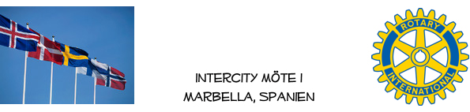

INBJUDAN TILL LUNCHMÖTE 189 FREDAG 18 OKTOBER 2019

Rotaryvänner!

Vår hösttermin startade fint den 4 oktober med 22 deltagare och trevligt föredrag – allt enligt veckobrevet från Peter Gavrell, president för dagen.
Nu är det läge att boka lunchen den 18:e – vi hoppas på dubbla antalet lunchgäster jämfört med höstupptakten!

Vi får lyssna till Britt-Marie Boudrie som är Sveriges mest beresta kvinna och den enda svenska som besökt världens ALLA 193 FN-LÄNDER. (Personligen tror jag att det inte finns särskilt många män eller kvinnor från länder utanför Sverige som rest lika mycket?!) Det blir förstås svårt att berätta om alla länderna på 25 minuter – det kanske får bli ett sammandrag av ”de 10 största upplevelserna”. Det måste ju finnas gott om tid för frågor också.

Det blir som vanligt mingel på Magna Café från kl.12.30, därefter inledning med ”kampsång” och lunch kl 13.00 – varefter följer vinlotteri (för goda ändamål) och föredrag som avslutning till kaffet. Pris för medlemmar 25 EUR och gäster 30 EUR.

Hjärtligt välkomna hälsar
Folke Klint

ANMÄLAN SENAST ONSDAG KVÄLL DEN 16 OKTOBER!
Mer om Nordiska Rotarianer finns på www.nordiskarotarianer.eu

